ПРИЛОЖЕНИЕ

УТВЕРЖДЕН
постановлением администрации
Темрюкского городского поселения
Темрюкского района
от 06.08.2015 № 791
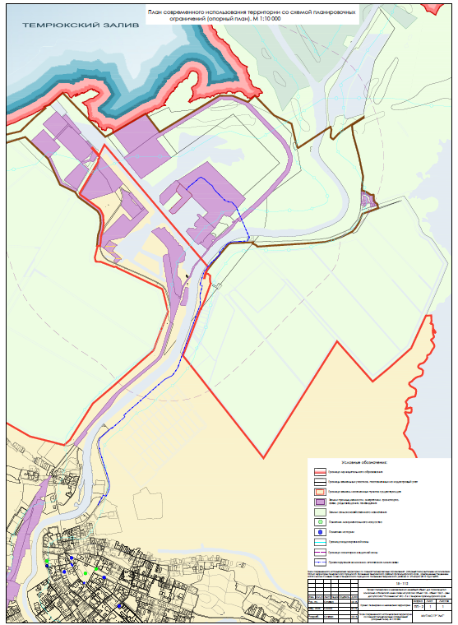

Глава Темрюкского городского поселения
Темрюкского района А.Д.Войтов

